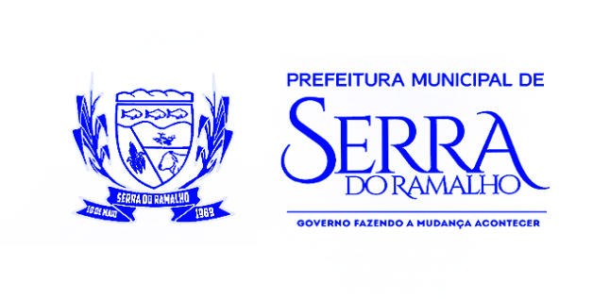
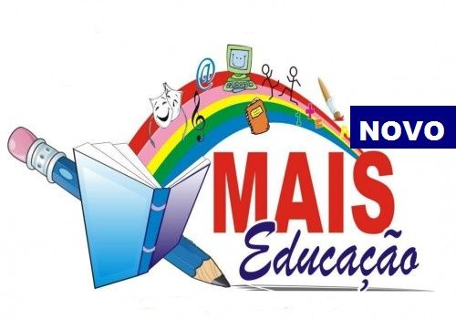
ESTADO DA BAHIA

Prefeitura Municipal de Serra do Ramalho
Secretaria Municipal de Educação, Cultura, Desporto e Lazer

AUTORIZAÇÃO PARA PARTICIPAR DO PROGRAMA NOVO MAIS EDUCAÇÃO 2019

Eu, ___________________________________________________________________________ mãe/pai e/ou responsável pelo aluno(a) ______________________________________________ do _________ ano do turno ____________________, autorizo a participação no Programa Novo Mais Educação da Escola ________________________________________________________, me responsabilizando pela frequência assídua nas atividades/oficinas do Programa, ocorridas no contraturno, bem como do cuidado com os uniformes e materiais recebidos pela escola. Autorizo também o uso do direito de imagens para fins pedagógicos e de divulgação.

Serra do Ramalho-BA, ____ de ________________ de 2019.

_______________________________________________
ASSINATURA DO RESPONSÁVEL

ESTADO DA BAHIA

Prefeitura Municipal de Serra do Ramalho
Secretaria Municipal de Educação, Cultura, Desporto e Lazer

AUTORIZAÇÃO PARA PARTICIPAR DO PROGRAMA NOVO MAIS EDUCAÇÃO 2019

Eu, ___________________________________________________________________________ mãe/pai e/ou responsável pelo aluno(a) ______________________________________________ do _________ ano do turno ____________________, autorizo a participação no Programa Novo Mais Educação da Escola ________________________________________________________, me responsabilizando pela frequência assídua nas atividades/oficinas do Programa, ocorridas no contraturno, bem como do cuidado com os uniformes e materiais recebidos pela escola. Autorizo também o uso do direito de imagens para fins pedagógicos e de divulgação.

Serra do Ramalho-BA, ____ de ________________ de 2019.

_______________________________________________
ASSINATURA DO RESPONSÁVEL

